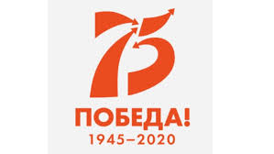

**Сценарий праздника «Салют Победы!»**

**для воспитанников старшего**

**дошкольного возраста**

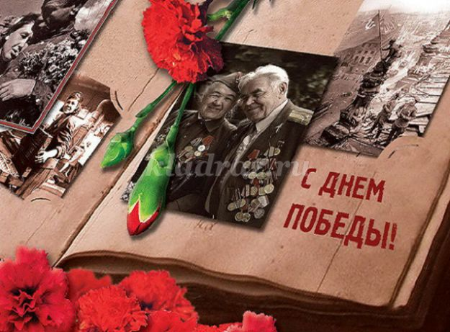

**Цель:**

Воспитание гражданско-патриотических чувств у детей, гордости за подвиг народа в Великой Отечественной войне, уважение к истории и культуре страны средствами музыки.

**Задачи:**

**Образовательные:**

- расширить знания о Великой Отечественной Войне, о защитниках отечества, о функциях армии;

- формировать гражданскую позицию, чувство любви к Родине через музыкальные произведения;

- познакомить с патриотическими музыкальными произведениями, созданными в годы войны, и после её окончания;

**Развивающие:**

- развивать познавательные, художественные и творческие способности детей через ознакомление с музыкальными произведениями;

- развивать музыкальные способности детей, их воображение, эмоциональность, фантазию, музыкальную память;

- развивать вокально-хоровые навыки и чувство ритма, умение играть на детских музыкальных инструментах;

- развивать речь детей, обогащать словарный запас через художественную литературу, песни о войне, военные танцы, стихи;

**Воспитательные:**

- воспитывать будущих защитников Отечества через музыкальные и танцевальные произведения;

- воспитывать гордость за свой народ, любовь к Родине и уважение к ветеранам ВОВ на основе ярких впечатлений, конкретных исторических фактов, доступных детям и вызывающих у них сильные эмоции;

-воспитывать нравственные качества: дружбу, самостоятельность, патриотизм, любовь к родному городу.

*Выходят дети в военной форме и выполняют композицию*

**«Салют Победы»** *(красные ленты)*

**Ребенок.**

Есть много **праздников на свете**,

Их любят взрослые и дети.

И каждый с нетерпеньем ждет

Восьмое марта, Новый год!

Но вот сегодня – день особенный у нас,

Счастливый день, **великий День Победы**!

Ее добились прадеды и деды.

И мы о ней расскажем вам сейчас.

**Песня «Салют Победы» муз. и сл. В. Шестаковой**

*Фоном звучит песня марш «****Прощание Славянки****».*

**Сценка 1 «Наше время»**

*Сидят бабушка, внук и дедушка перед телевизором.*

**Внук:**

Расскажи мне дедушка о страшной войне,

Как фашисты шли по нашей стране.

Как терял друзей — поведай рассказ

И как бабушка молилась за вас!

Как с боями до Берлина дошли

Как сады в далеком мае цвели…

Как с Победой ликовала страна!

Покажи, мне дедушка, свои ордена…

**Дедушка:**

С чего начинается память – с берёз?

С речного песочка?

С дождя на дороге?

А если – с убийства!

А если – со слёз!

**Ведущий:** 75 лет назад нарушив мирную жизнь, внезапно, без объявления войны, фашистская Германия 22 июня 1941 года напала на нашу страну. Весь наш народ поднялся на борьбу с немецко – фашистскими захватчиками: в военкоматы выстраивались очереди, на фронт уходили порой прямо со школьной скамьи.

**Бабушка:**

Сегодня будет день воспоминаний

И в сердце тесно от высоких слов.

Сегодня будет день напоминаний

О подвиге и доблести отцов.

**Сценка 2 «Начало войны»**

*Звучит песня «****Утомленное солнце****»*

*На сцене играют дети: мяч, скакалка, катают кукол в коляске, сидят на лавочке и читают книгу, прогуливаются под руку.*

1. Июнь. Клонился к вечеру закат

И белой ночи разливалось море.

И раздавался звонкий смех ребят

Не знающих, не ведающих горя.

2. Июнь. Тогда еще не знали мы,

Со школьных вечеров, шагая,

Что завтра будет первый день войны,

А кончится он в 45-м, в мае.

3. Мирно страна проснулась

В этот июньский день.

Только что развернулась

В скверах её сирень.

Разом, в одно мгновенье,

Все изменилось кругом.

*Слышны звуки взрыва снарядов, рёв самолётов, дети смотрят вверх замирают.*

***«Объявление войны. (Левитан)***

*Фоном звучит «****Вставай, страна огромная!»***

4. Юноша в майке весенней

Смотрит суровым бойцом.

Девушка стала сестрою,

Крест - на её рукаве.

Сколько безвестных героев

Ходит сейчас по стране.

5. Все на борьбу с врагами,

В грозный и дальний поход!

По небу ходит кругами

Сторож страны - самолет.

6. От бескрайней равнины сибирской

До Полесских лесов и болот.

Поднимался народ богатырский,

Наш великий русский народ.

7. Выходил он, свободный и правый,

Отвечая войной на войну,

Постоять за родную державу,

За могучую нашу страну!

**Ведущий:** Все от мала до велика встали на защиту Родины. Каждый день эшелоны увозили красноармейцев на фронт. Родные и близкие провожали их со слезами на глазах, но с верой в победу.

**Танцевальная композиция «Небо»**

**Сценка 3 «Проводы»**

*Под звуки песни «****Не плачь девчонка****» на сцену выходят дети. Мальчики изображают солдат, девочки-их матерей, сестер, любимых. Дети встают группами по три человека.*

В первой группе - один мальчик - «солдат» И две девочки - «мать»

И «сестра». Девочки обнимают «солдата», утирают слезы.

**Мальчик**:

Ты не плачь, сестренка,

Мама, не рыдай,

Я вернусь с **победой**

В наш родимый край.

*Звучит музыка.*

Вторая группа детей: две девочки окружают

мальчика - «солдата», дают ему теплые носки, перчатки, вышитый кисет.

**Мальчик:**

Воин отважный

Берет города.

Смелым, бесстрашным

Буду всегда!

**Мальчик (1).** (выступая вперед)

Есть у нас танки,

Есть пулеметы!

**Мальчик (2).** (выступая вперед)

Есть у нас пушки

И самолеты!

**Мальчики (1, (2) (хором).**

Будем врагов мы бесстрашно крушить,

Чтобы Отчизну освободить!

*Звучит песня «****Не плачь девчонка****». Мальчики идут строевым шагом, девочки машут им вслед платочками.*

**Марш- перестроение «Мы солдаты»**

**Сценка 4 «Письма с войны»**

*Вокруг костра сидят два солдата, третий чуть в стороне пишет в свете свечи. Читают под песню «****Темная ночь****»*

**Солдат 1** (*пишет письмо*).

Знаю, в сердце у тебя тревога-

Нелегко быть матерью солдата!

Знаю, всё ты смотришь на дорогу.

По которой я ушёл когда-то.

Знаю я, морщинки глубже стали

И чуть-чуть сутулей стали плечи.

Нынче насмерть мы в бою стояли,

Мама, за тебя, за нашу встречу.

Жди меня, и я вернусь,

Только очень жди!

**Солдат 2** (*разворачивает письмо и читает*).

Здравствуй, дорогой Максим!

Здравствуй, мой любимый сын!

Я пишу с передовой,

Завтра утром - снова в бой!

Будем мы фашистов гнать.

Береги, сыночек, мать,

Позабудь печаль и грусть

Я с **победою вернусь**!

Обниму вас, наконец.

До свиданья. Твой отец.

**Солдат 3** (*со свечой*).

Дорогие мои родные!

Ночь. Дрожит огонёк свечи.

Вспоминаю уже не впервые,

Как вы спите на тёплой печи.

В нашей маленькой старой избушке,

Что лесами сокрыта от глаз,

Вспоминаю я поле, речушку,

Вновь и вновь вспоминаю о вас.

Мои братья и сёстры родные!

Завтра снова я в бой иду

За Отчизну свою, за Россию,

Что попала в лихую беду.

Соберу своё мужество, силу,

Буду немцев без жалости бить,

Чтобы вам ничего не грозило,

Чтоб могли вы учиться и жить!

**Песня «Наследники победы» муз. Е. Зарицкой, сл. В. Шумилина**

**Сценка 5 «Мы тоже воины» С. Михалкова**

*Звучит военная музыка. Все распределяются по залу. У связиста, на голове—наушники, в руках телефон.*

**Связист:** Алло, Юпитер? Я—Алмаз,

Почти совсем на слышу вас,

Мы с боем заняли село.

А как у вас? Алло! Алло!

**Автоматчик:** (*ходит вдоль центральной стены, в руках автомат*)

Вот я забрался на чердак

Быть может, здесь таится враг?

За домом очищаем дом.

Врага повсюду мы найдем.

**Летчик:** (*рассматривает карту*)

Пехота здесь, а танки тут.

Лететь осталось пять минут.

Понятен боевой приказ?

**Все.** Противник не уйдет от нас

**Моряк:**

Над кораблем алеет наше знамя.

А за кормой - лазурная волна!

Мы подрастем и станем моряками,

Защитой станем мы тебе - страна.

**Танец Моряков «Яблочко»**

**Ведущий:** Трудно представить себе взрывы, атаки, битвы, в которых ковалась одна на всех наша Победа. Она объединила людей разных национальностей, религий, старых и молодых, мужчин и женщин в один народ. Четыре года боев, разрухи, голода и горя, потерь близких пережил наш народ, но выстоял и победил в схватках с фашистами. Ценой этой победы были миллионы человеческих жизней. Но к сожалению многие солдаты так и остались неизвестными героями.

**Ребенок:** Имя твое неизвестно, солдат!

Был ты отец, или сын, или брат,

Звали тебя Иван и Василий.

Жизнь ты отдал во спасенье России.

**Ребенок:** Нами твой подвиг, солдат, не забыт

Вечный огонь на могиле горит,

Звезды салюта в небо летят,

Помним тебя, Неизвестный Солдат!

**Песня «У могилы неизвестного солдата» муз. и сл. О. А. Чермякиной**

**Ведущий:** 9 мая – день всенародной памяти. Вспомните и вы имена тех, кто погиб, приближая этот день – День Победы.

Если за каждого погибшего во второй мировой войне человека объявить минуту молчания, мир молчал бы 50лет.

Я помню… Я горжусь… И преклоню колено

У мраморной стены… у Вечного Огня …

И многие, как Я, склонятся непременно —

Ведь каждый, кто погиб, погиб и за меня…

Минутой молчания почтим память тех, кто отдал свою жизнь в борьбе за мир и счастье на земле, за нашу жизнь. Прошу всех встать! (метроном).

**Минута молчания**

**Сценка 6 «Внук и дед» (Продолжение)**

**Внук:**

Как горько нам стоять у обелисков,

И видеть там скорбящих матерей.

Мы головы склоняем низко –

Земной поклон за ваших сыновей!

**Дедушка**:

Шумят под ветром сосны вековые,

Горят цветы невянущим огнем.

Вам, матери героев всей России,

Любовь свою и нежность отдаем.

(автор Л. Кондратенко)

**Инсценировка «Баллады о матери» Е. Мартынова**

**Бабушка:** На войне сражались не только мужчины, но и женщины. Они были разведчицами, связистами, медсестрами, врачами, санитарками. Многих солдат спасли от смерти нежные, добрые женские руки…

*Песня «****Фронтовая медсестра****». Солдат лежит на полу, а санитарка перевязывает ему ногу, по окончанию музыки, санитарка читает стихи.*

**Санитарка:** Пушки грохочут, пули свистят.

Ранен осколком снаряда солдат.

Шепчет сестричка: «Давай поддержу

Рану твою я перевяжу

Все позабыла: слабость и страх,

Вынесла с боя его на руках.

Сколько в ней было любви и тепла

Многих от горя сестричка спасла.

**Внук:**

Песню про синий платочек,

Тихо запел патефон.

Крутится в вальсе пластинка,

Слышим мы голос родной.

Синенький скромный платочек

Зовет танцевать нас с тобой

**Танец «Синий платочек»**

**Ведущий:**1418 дней и ночей продолжалась война. Наша страна одержала победу не только благодаря храбрости солдат и мудрости командующих, но и благодаря всему народу, который трудился в тылу. Мы гордимся нашей страной! Мы –патриоты своей страны!

Несколько лет назад появилась хорошая традиция. В День Победы люди прикалывают на лацкан одежды георгиевскую ленточку, в знак памяти о боевых заслугах нашего народа. На ленточке полоски оранжевые означают огонь, и черные- дым.

Сегодня такие ленточки есть и у вас, чтобы сегодня и впредь вы гордились и помнили о боевых подвигах ваших дедов и прадедов.

**Ребенок:**

Прошла война, прошла отрада,

Но боль взывает к людям:

"Давайте, люди, никогда

Об этом не забудем.

Пусть память верную о ней

Хранят, об этой муке,

И дети нынешних детей,

И наших внуков внуки.

**Песня «Прадедушка» муз. и сл. А. Ермолова**

1 **Ребенок:** Люди! Покуда сердца стучатся, — помните!

2 **Ребенок:** Какою ценой завоевано счастье, — пожалуйста, помните!

3 **Ребенок:** Песню свою, отправляя в полет, — помните!

4 **Ребенок:** О тех, кто уже никогда не споет, — помните!

5 **Ребенок:** Детям своим расскажите о них, чтоб запомнили!

6 **Ребенок:** Детям детей расскажите о них, чтобы тоже запомнили!

*Звучит песня «****Бессмертный полк****».*

*Выходят дети с портретами ветеранов.*

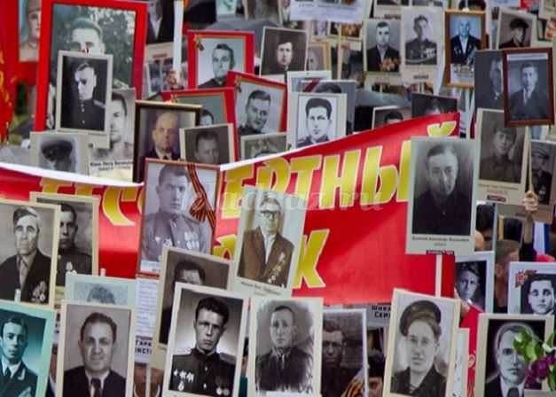

**Внук:**

Пусть не будет войны никогда!

Пусть спокойные спят города.

Пусть сирены пронзительный вой

Не звучит над моей головой.

Оглашают пусть наши леса

Только птицы и детей голоса.

И пусть мирно проходят года,

Пусть не будет войны никогда!

**Ведущий:** Девятое мая - День нашей славной **Победы** над фашистской Германией! Вся страна в эти дни ликует! Каждый год как радостный **праздник** люди встречают этот день. Прошло много лет, но все помнят эту знаменательную дату и торжественно ее отмечают. Поздравляю вас всех!

**Песня «Это день Победы» муз. Ф. Попатенко, сл. В. Викторова)**